《数据科学》实验报告

班级 |  | 003 | 姓名 | 史润 | 学号 | 20241220
实验题目 | Python 数据处理
实验时间 | 2025-10-25 |  | 实验地点 | DS1408
学年学期 | 2025-2026（1） |  | 实验性质 | □验证性 □设计性 ■综合性

- Iris 数据集探索与异常值检测
- 加载并初步查看 Iris 数据集
代码：
import pandas as pd
import numpy as np
import matplotlib.pyplot as plt
from scipy import stats
from sklearn.datasets import load_iris
# 加载Iris数据集
iris = load_iris()
# 打印iris.data的前5行
print("iris.data的前5行：")
print(iris.data[:5])
print()
结果：
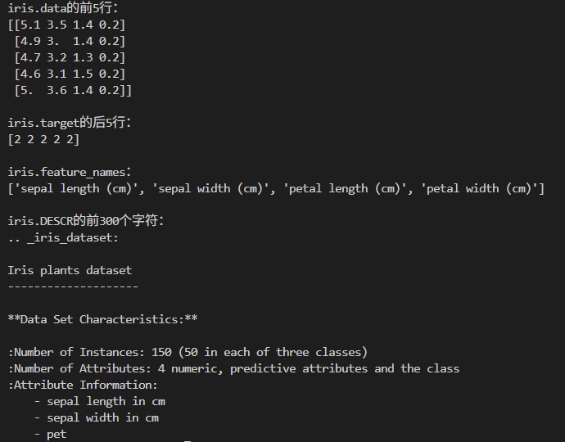
# 打印iris.target的后5行
print("iris.target的后5行：")
print(iris.target[-5:])
print()
结果：
# 打印iris.feature_names
print("iris.feature_names：")
print(iris.feature_names)
# 打印数据描述的前300个字符
print("iris.DESCR的前300个字符：")
print(iris.DESCR[:300])
结果：
- 创建一个包含特征和标签的 pandas DataFrame
df = pd.DataFrame(data=iris.data, columns=iris.feature_names)
df["target"] = iris.target # 新增'target'列存储标签
column_mapping = {
"sepal length (cm)": "花萼长度",
"sepal width (cm)": "花萼宽度",
"petal length (cm)": "花瓣长度",
"petal width (cm)": "花瓣宽度",
} # 重命名特征列为中文
df.rename(columns=column_mapping, inplace=True)
# 打印前5行验证
print("DataFrame前5行：")
print(df.head())

结果：
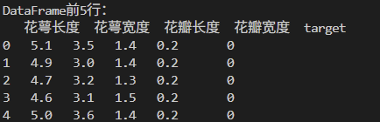
③ 特征量的分布分析
plt.rcParams["font.family"] = ["SimHei", "WenQuanYi Micro Hei", "Heiti TC"]
plt.rcParams["axes.unicode_minus"] = False
sepal_width = df["花萼宽度"] # 直接使用中文列名提取数据

plt.figure(figsize=(12, 5))
# 分位数图
plt.subplot(1, 2, 1)
sorted_data = sepal_width.sort_values()
n = len(sorted_data)
quantiles = [(i + 1) / (n + 1) for i in range(n)] # 计算分位值
plt.scatter(quantiles, sorted_data, color="green", alpha=0.6)
plt.xlabel("分位值（0~1）")
plt.ylabel("花萼宽度（cm）")
plt.title("花萼宽度的分位数图")
plt.grid(linestyle="--", alpha=0.5)
# Q-Q图
plt.subplot(1, 2, 2)
stats.probplot(sepal_width, dist="norm", plot=plt)
plt.title("花萼宽度的Q-Q图（评估正态性）")
plt.grid(linestyle="--", alpha=0.5)
plt.tight_layout()
plt.show()
结果：
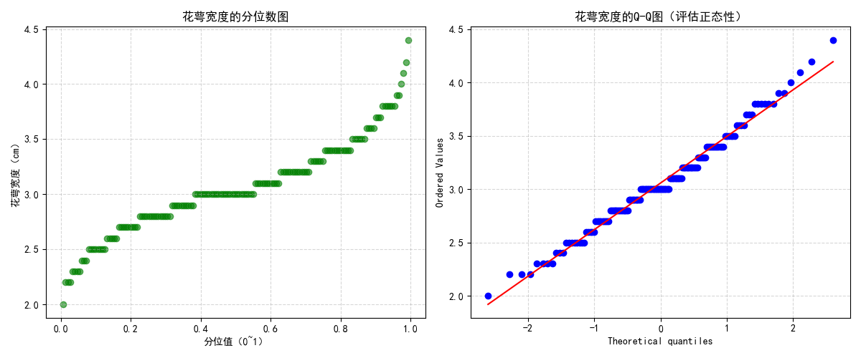
def detect_3sigma(series): # 定义3σ异常值检测函数
"""
基于3σ原则检测异常值
参数：series - 待检测的pandas Series
返回：异常值的Series（包含索引和值）
"""
mean = series.mean() # 均值
std = series.std() # 标准差
upper_limit = mean + 3 * std # 上限
lower_limit = mean - 3 * std # 下限
outliers = series[
(series > upper_limit) | (series < lower_limit)
] # 筛选出超过上下限的值（异常值）
return outliers
sepal_width = df["花萼宽度"]
outliers_3sigma = detect_3sigma(sepal_width) # 2. 应用函数检测“花萼宽度”列的异常值
# 打印异常值结果
print(f"异常值数量：{len(outliers_3sigma)}")
if len(outliers_3sigma) > 0:
print("异常值具体数值（索引: 值）：")
print(outliers_3sigma)
else:
print("未检测到异常值")
print()
结果：

# 绘制“花萼宽度”的直方图与核密度估计曲线
plt.figure(figsize=(10, 6))
sepal_width.plot(
kind="hist", bins=15, density=True, alpha=0.6, color="lightblue", label="直方图"
) # 直方图（density=True使纵轴为密度，与核密度曲线匹配）
sepal_width.plot(
kind="kde", color="red", linewidth=2, label="核密度估计"
) # 核密度估计曲线
# 添加3σ上下限参考线
mean = sepal_width.mean()
std = sepal_width.std()
plt.axvline(mean + 3 * std, color="green", linestyle="--", label="3σ上限")
plt.axvline(mean - 3 * std, color="green", linestyle="--", label="3σ下限")

plt.xlabel("花萼宽度（cm）") # 添加标签和标题
plt.ylabel("密度")
plt.title("花萼宽度的直方图与核密度估计曲线")
plt.legend()
plt.grid(linestyle="--", alpha=0.5)
plt.show()
结果：
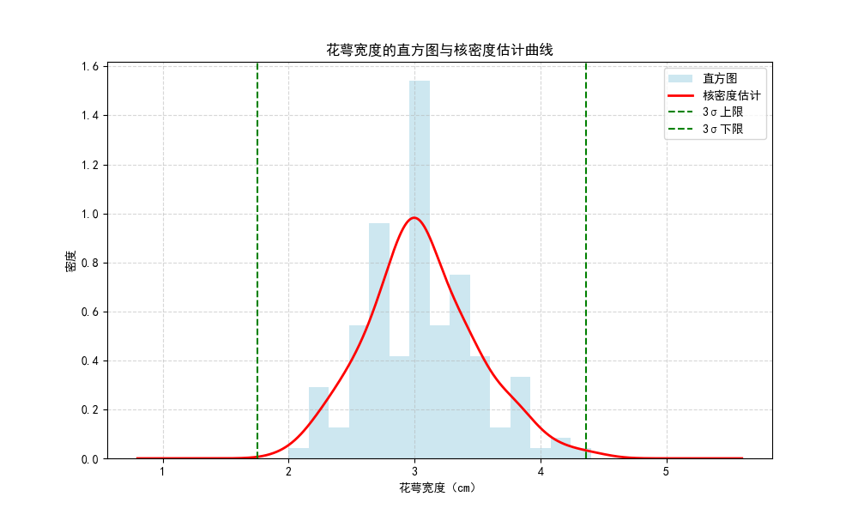
⑤ 使用 IQR 方法（箱线图准则）检测“花萼宽度”中的异常值：
➢ 计算 Q1、Q3、IQR，确定异常值范围；
➢ 打印异常值数量及数值；
Q1 = df["花萼宽度"].quantile(0.25) # 下四分位数（25%分位数）
Q3 = df["花萼宽度"].quantile(0.75) # 上四分位数（75%分位数）
IQR = Q3 – Q1 # 四分位距
lower_bound = Q1 - IQR * 1.5 # 异常值下限
upper_bound = Q3 + IQR * 1.5 # 异常值上限
wrongdatabox = df[
(df["花萼宽度"] < lower_bound) | (df["花萼宽度"] > upper_bound)
] # 筛选异常值数据（包含所有特征和标签，便于完整查看异常样本）
print(f"下四分位数（Q1）：{Q1:.2f}")
print(f"上四分位数（Q3）：{Q3:.2f}")
print(f"四分位距（IQR）：{IQR:.2f}")
print(f"异常值判定范围：小于{lower_bound:.2f} 或 大于{upper_bound:.2f}")
print(f"检测到的异常值数量：{len(wrongdatabox)}")
print("\n异常数据（包含所有特征和标签）：")
print(wrongdatabox) # 打印结果
结果：
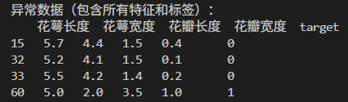


plt.figure(figsize=(8, 6)) # 绘制箱线图可视化异常值
plt.boxplot(
df["花萼宽度"],
patch_artist=True,
boxprops=dict(facecolor="lightblue", color="blue"),
flierprops=dict(marker="o", color="red", markersize=8), # 突出显示异常值
medianprops=dict(color="green", linewidth=2),
)
plt.xticks([1], ["花萼宽度（cm）"])
plt.ylabel("数值")
plt.title("花萼宽度的箱线图（异常值标记）")
plt.axhline(
lower_bound, color="orange", linestyle="--", label=f"下限: {lower_bound:.2f}"
) # 添加下限参考线
plt.axhline(
upper_bound, color="orange", linestyle="--", label=f"上限: {upper_bound:.2f}"
) # 添加上限参考线
plt.legend()
plt.grid(linestyle="--", alpha=0.5, axis="y")
plt.show() # 绘图
结果：
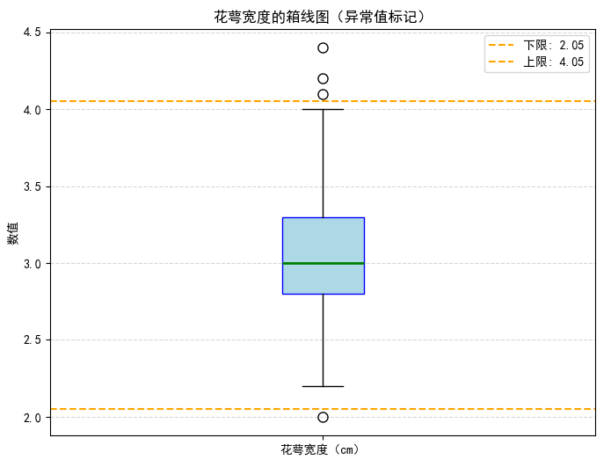
2. 基于卡方拟合优度检验的变压器故障原因分布分析
代码：
import scipy.stats as stats

① 输出零假设与备择假设
print("=== 卡方拟合优度检验假设 ===")
print(
f"零假设 H0：2025年该公司110kV及以上变压器的各类故障原因分布比例与历史分布一致，即："
)
print(
f" 绝缘老化占40%、过载运行占30%、制造缺陷占20%、外部短路占10%，无系统性偏移。"
)
print(
f"备择假设 H1：2025年该公司110kV及以上变压器的故障原因分布比例与历史分布不一致，存在系统性偏移。"
)
print("===========================\n")

② 期望频数
observed = [
92,
58,
32,
18,
] # 2025年实际故障次数：绝缘老化、过载运行、制造缺陷、外部短路
expected = [80, 60, 40, 20] # 基于历史比例的期望频数（总故障数200）
print(f"期望频数：{expected}\n")
③ 计算卡方统计量
chi2_stat = sum(((o - e) ** 2) / e for o, e in zip(observed, expected))
print(f"卡方统计量：{chi2_stat:.4f}\n")

# 确定自由度（类别数-1）
df = len(observed) - 1 # 4类故障，自由度=3

④ 临界值（α=0.05） p值 α=0.05下统计决策
critical_value = stats.chi2.ppf(1 - 0.05, df)
p_value = stats.chi2.sf(chi2_stat, df)
print(f"自由度：{df}\n")
print(f"α=0.05时的临界值：{critical_value:.4f}\n")
print(f"p值：{p_value:.4f}")
if chi2_stat > critical_value or p_value < 0.05:
print("\n结论：拒绝零假设（H0），2025年故障模式与历史分布存在显著差异。")
else:
print("\n结论：不拒绝零假设（H0），2025年故障模式与历史分布无显著差异。")

结果：
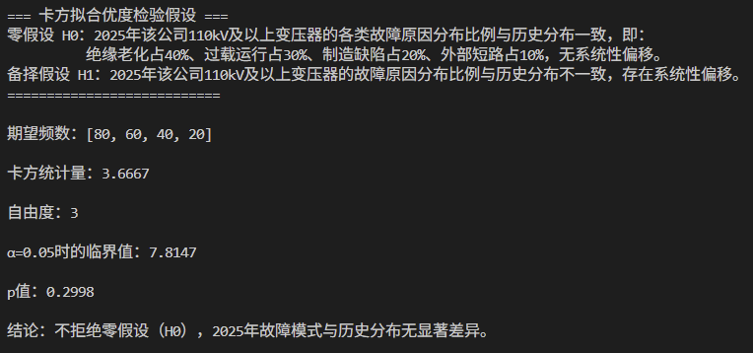
检验结果显示故障分布与历史模式无显著差异，对运维策略的启示：延续重点：优先防控绝缘老化（40%）和过载运行（30%），强化绝缘监测和负荷调度；常规防控：保持对制造缺陷（20%）和外部短路（10%）的常规检测与防护；动态关注：虽当前无偏移，但需跟踪新能源接入和负荷波动对故障模式的潜在长期影响，预留调整空间。

3. 基于卡方独立性检验的断路器运维策略与可靠性关系分析
代码：
import pandas as pd
import scipy.stats as stats

print()
# ① 输出假设与备择假设
print("=== 卡方独立性检验假设 ===")
print(
f"零假设 H0：断路器是否发生非计划停运与其所采用的运维策略相互独立（无统计关联）。"
)
print(
f"备择假设 H1：断路器是否发生非计划停运与其所采用的运维策略不独立（存在统计关联）。"
)
print("===========================\n")
结果：

# ② 构建列联表
data = {"发生非计划停运": [45, 20], "未发生非计划停运": [105, 130]}
contingency_table = pd.DataFrame(data, index=["传统定期检修", "预测性维护"])
print("=== 列联表 ===")
print(contingency_table, "\n")
结果：

# ③ 计算期望频数矩阵与卡方统计量
row_totals = contingency_table.sum(axis=1) # 每行总样本数
col_totals = contingency_table.sum(axis=0) # 每列总样本数
total = contingency_table.sum().sum() # 总样本数

expected = [] # 构建期望频数矩阵
for i in range(len(row_totals)):
row = []
row_total = row_totals.iloc[i] # 用iloc按位置访问，避免索引警告
for j in range(len(col_totals)):
col_total = col_totals.iloc[j]
exp_val = (row_total * col_total) / total
row.append(exp_val)
expected.append(row) # 将每行数据添加到列表
expected_df = pd.DataFrame(
expected, index=contingency_table.index, columns=contingency_table.columns
) # 转换为DataFrame
print("=== 期望频数矩阵 ===")
print(expected_df.round(2), "\n") # 保留2位小数
chi2_stat = ((contingency_table - expected_df) ** 2 / expected_df).sum().sum()
print(f"卡方统计量：{chi2_stat:.4f}\n") # 计算输出卡方统计量
结果：

# ④ 卡方独立性检验（α=0.05）
df = (contingency_table.shape[0] - 1) * (contingency_table.shape[1] - 1) # 自由度
critical_value = stats.chi2.ppf(1 - 0.05, df) # 临界值
p_value = stats.chi2.sf(chi2_stat, df) # p值

print(f"自由度：{df}")
print(f"α=0.05时的临界值：{critical_value:.4f}")
print(f"p值：{p_value:.6f}\n")
结果：
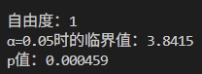
# 统计决策
if chi2_stat > critical_value or p_value < 0.05:
print("结论：拒绝零假设（H0），运维策略与非计划停运存在统计关联。")
# 计算可靠率，比较未发生非计划停运的比例
traditional_ratio = (
contingency_table.loc["传统定期检修", "未发生非计划停运"]
/ row_totals["传统定期检修"]
)
predictive_ratio = (
contingency_table.loc["预测性维护", "未发生非计划停运"]
/ row_totals["预测性维护"]
)
print(f"传统定期检修未发生停运比例：{traditional_ratio:.2%}")
print(f"预测性维护未发生停运比例：{predictive_ratio:.2%}")
print("因此，预测性维护在可靠性上更具优势。")
else:
print("结论：不拒绝零假设（H0），即运维策略与非计划停运无统计关联。")
结果：


